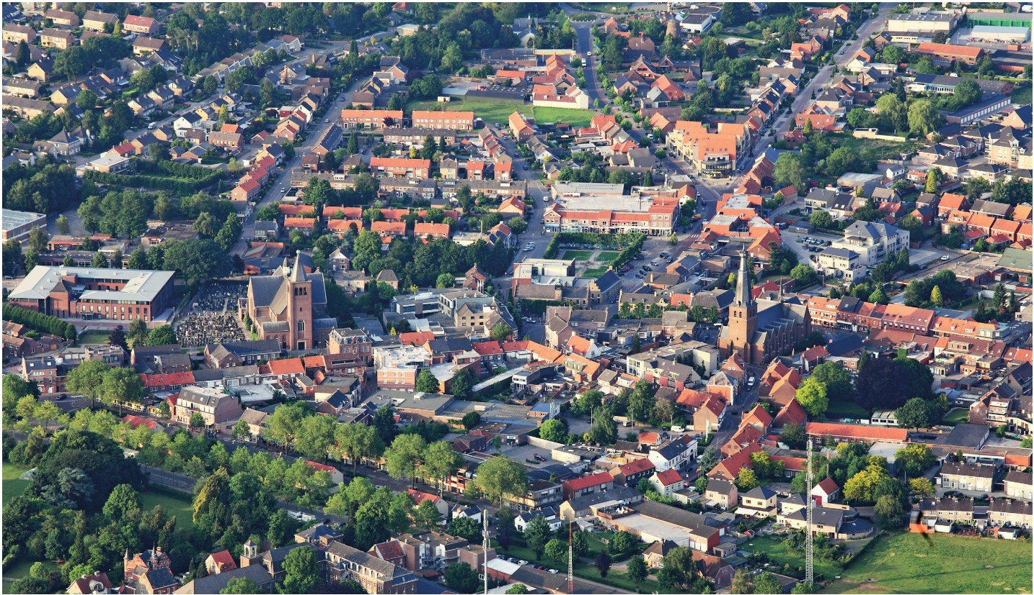

UITNODIGING

B.B.C. Enclave organiseert
de 18e editie van

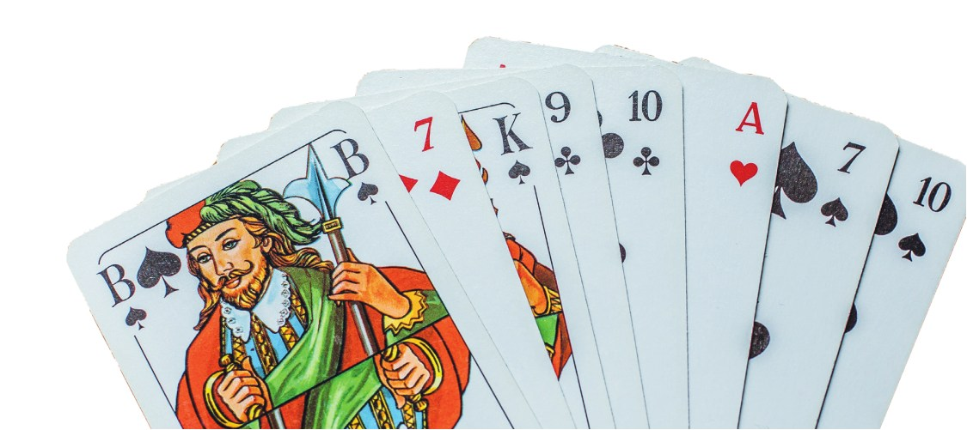
ZATERDAG 28 MAART 2026
Bridgeclub B.B.C Enclave

18e
organiseert haar
RONDJE BAOL

op zaterdag 28 maart 2026

U bent weer van harte welkom in het sfeervolle Baarle-Nassau/Baarle-Hertog waar wij gezellig bridgen in diverse horecagelegenheden in het centrum, zowel in Nederland als in België.

Dagindeling

Schema

Prijzen

Aanmelding

Inschrijven

Inlichtingen
Aanmelden tussen 09.30 en 10.00 bij Den Engel (Singel 3, Baarle-Nassau) Aanvang eerste ronde: 10.15 uur.
Bij ontvangst op de 1e speellocatie krijgt u koffie/thee met iets lekkers.

30 spellen in verschillende gelegenheden (in barometer-vorm). In principe lijnen van 16 paren ingedeeld op speelsterkte. Meesterpunten volgens geldende schaal.
Als u samen met 1 of 2 andere paren gedurende de dag dezelfde route wil lopen, is dat (beperkt) mogelijk – hiervoor moet u (na inschrijving via
de website) een verzoek sturen naar bbcenclave@gmail.com.

Uitslag en prijzen per lijn.
Prijsuitreiking tussen 17.15 uur en 17.45 uur.

ALLEEN via de agenda-pagina van de club-website https://29006.bridge.nl/evenement/249074/
en door overschrijving van het inschrijfgeld á € 65,- per paar (inclusief lunch) naar
NL44 RABO 0163 8167 43 o.v.v. de namen en het
NBB of VBL nummer van beide spelers (als U lid bent van een bridgebond mag U € 1,- per persoon in mindering brengen). Daarna is uw inschrijving definitief.

Tot uiterlijk vrijdag 20 maart 2026, maximaal 140 paren. Geen restitutie van inschrijfgeld na deze datum.
Bericht van deelname in de laatste week vóór de speeldatum.

bbcenclave@gmail.com

